ДЕТСКИЙ МЕСЯЧНИК
«УСТУПИ ДОРОГУ ПОЕЗДАМ!»
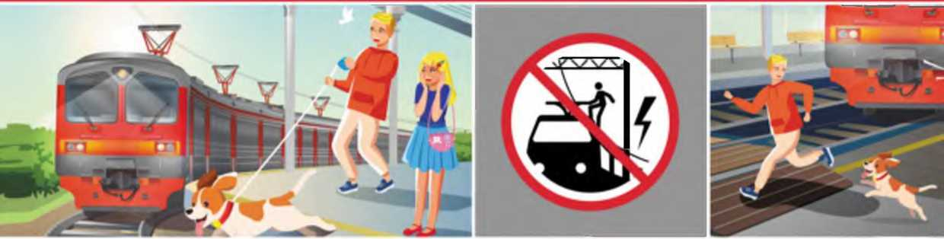

ЖЕЛЕЗНАЯ ДОРОГА -
НЕ МЕСТО ДЛЯ ИГР!

